**EJERCICIO 2**

Google Chrome e Internet Explorer soportan las mismas características de HTML5. En cambio, Mozilla Firefox soporta menos.

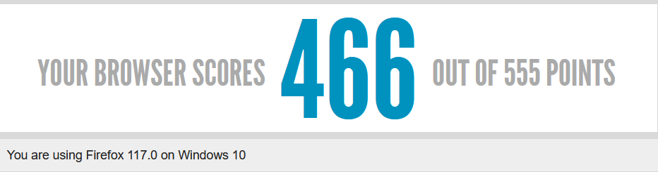

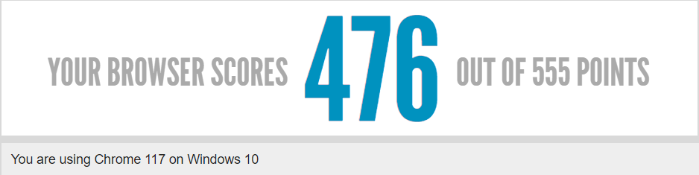



<https://www.acdc.com/>

La página web de AC/DC utiliza una guía de estilos basada en HTML y CSS. La guía se centra en crear una página web visualmente atractiva y fácil de usar, que refleje la imagen de la banda.

**Colores**

Los colores principales de la página web son el negro, el rojo y el amarillo. Estos colores se utilizan para crear un aspecto llamativo y de rock and roll.

* Negro: se utiliza como color principal para el fondo y el texto.
* Rojo: se utiliza para resaltar elementos importantes, como el logotipo de la banda y los botones.
* Amarillo: se utiliza para crear un toque de contraste y energía.

**Tipografía**

La tipografía utilizada en la página web es una fuente sans-serif llamada "Helvetica". Esta fuente es clara y legible, lo que la hace ideal para una página web con mucho texto.

**Diseño**

La página web está diseñada de forma sencilla y minimalista. El contenido se organiza en columnas para facilitar la navegación.

* La página de inicio presenta un gran logotipo de la banda y un video de la banda tocando en vivo.
* La página "Music" presenta una lista de álbumes y canciones de la banda.
* La página "Tour" presenta información sobre las próximas giras de la banda.
* La página "Shop" presenta una tienda de merchandising oficial de la banda.

**Funcionalidad**

La página web incluye una serie de funciones para mejorar la experiencia del usuario.

* La página web está optimizada para dispositivos móviles.
* La página web incluye una función de suscripción para recibir noticias y actualizaciones de la banda.

**Animaciones**

* En la página web al mantenernos encima de una imagen, esta hace un poco de zoom.
* Al mantenernos sobre un botón, este cambia de color blanco a rojo.
* Podemos ver vídeos de youtube dentro de la web.